

PAUTA ACTIVIDADES: BUSCANDO UN TESORO


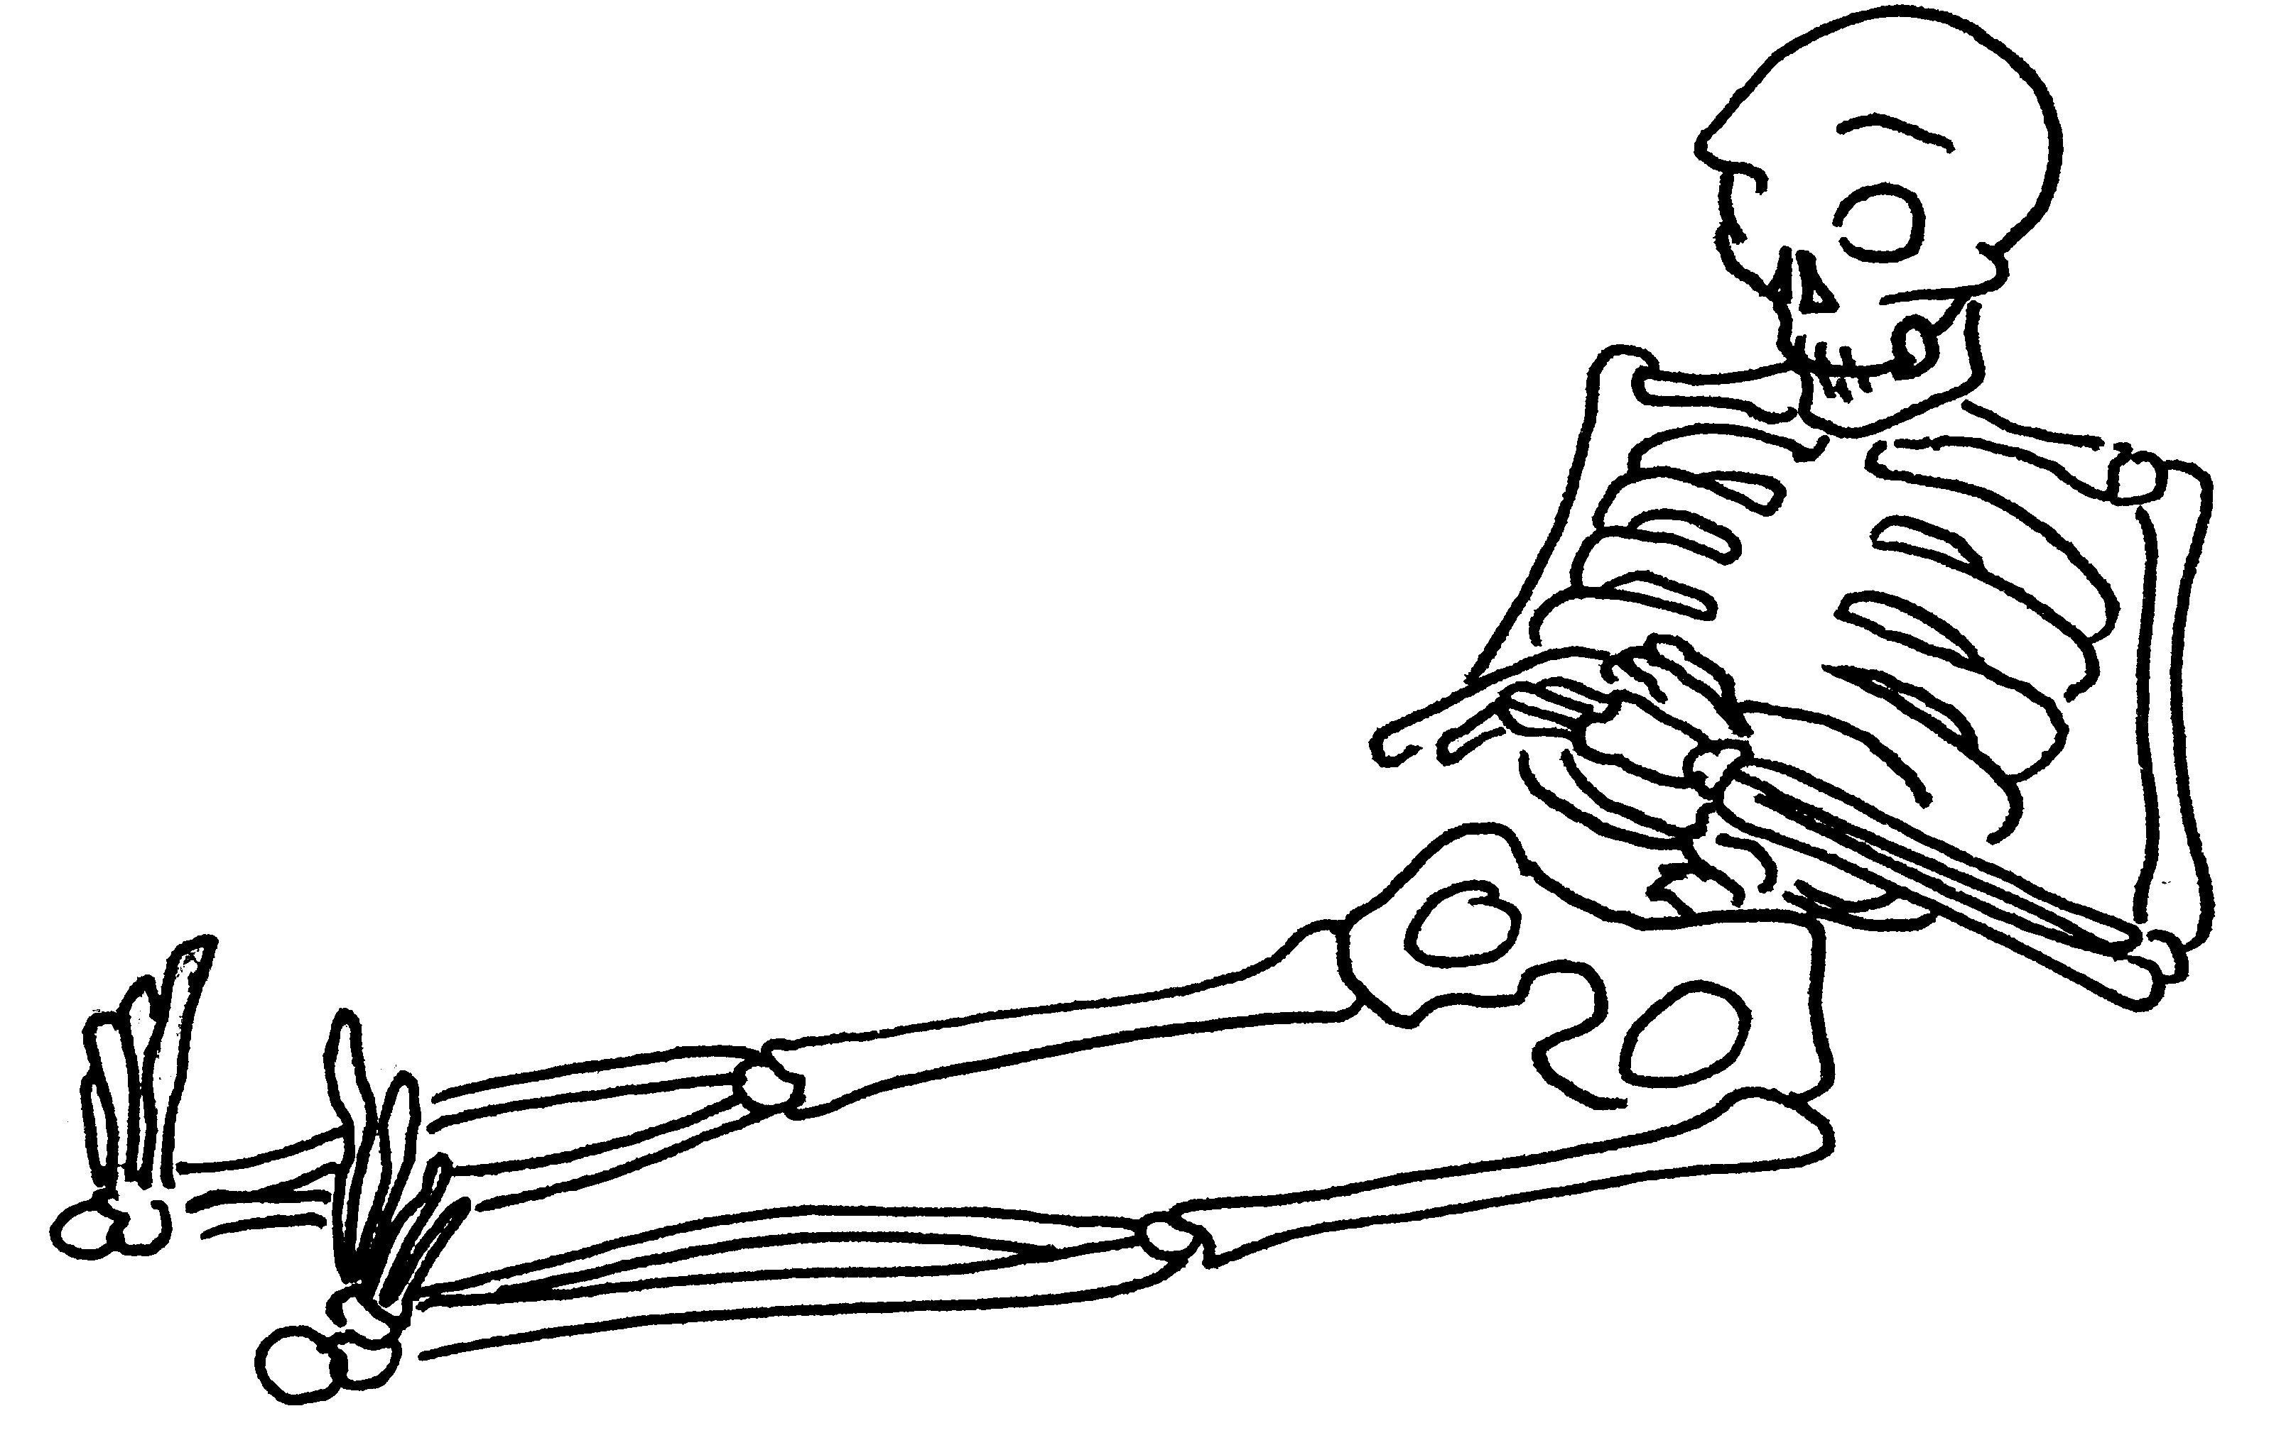
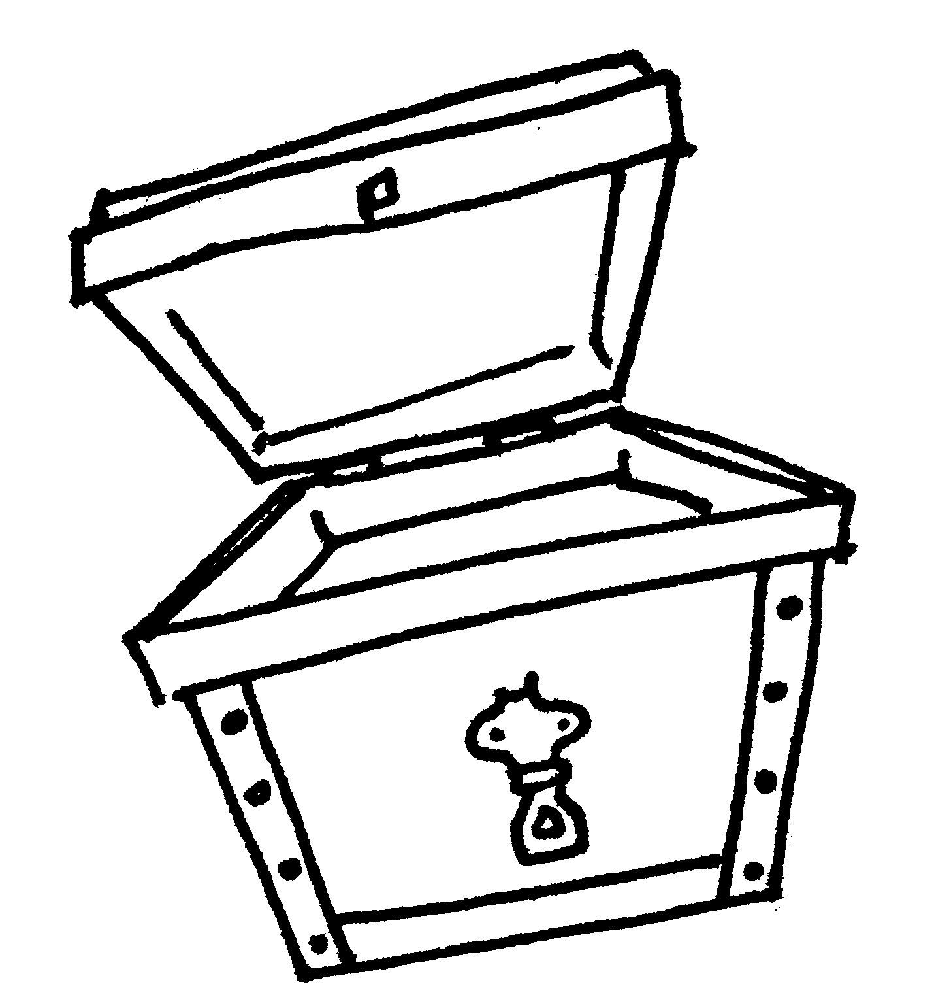

20
15
45
10
35
675
55
45
135
22
27
300
75
210
2970
594
21
297
297
318
1
159

1
160
136
25%
20%
40%
60%
50%
10%
100%
50%
85%
10%

Elaborado por: Beatriz Villagrán Walter

